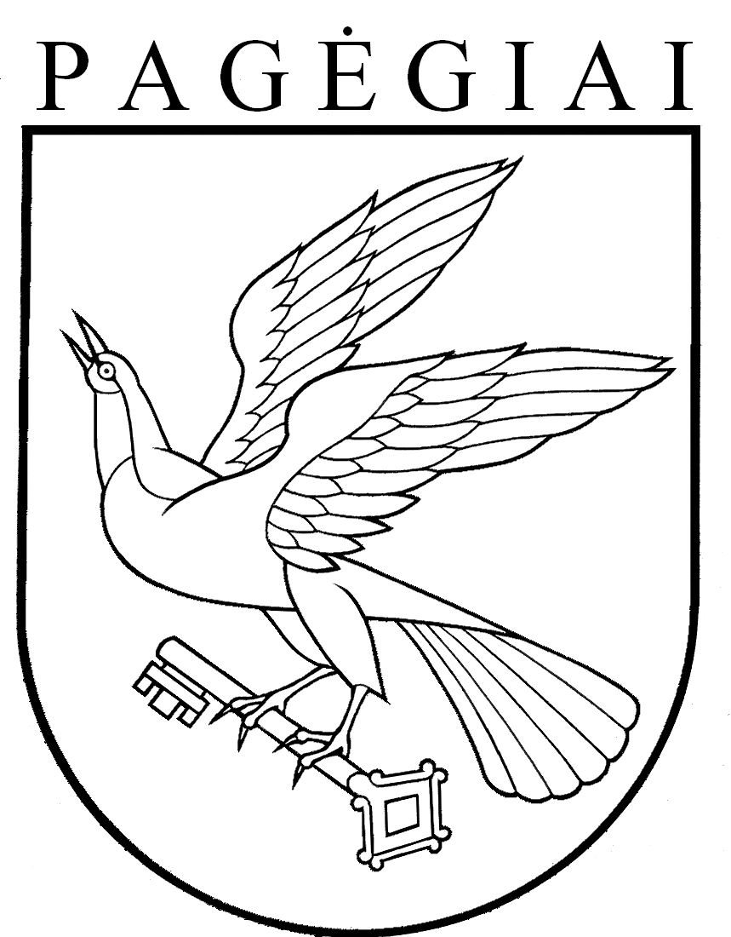

Pagėgių savivaldybės taryba

sprendimas
dėl žemės mokesčio tarifų ir lengvatų nustatymo
2018 metams

2017 m. balandžio 27 d. Nr. T-52
Pagėgiai
Vadovaudamasi Lietuvos Respublikos vietos savivaldos įstatymo 16 straipsnio 2 dalies 18 ir 37 punktais, Lietuvos Respublikos žemės mokesčio įstatymo 6 ir 8 straipsniais, Pagėgių savivaldybės taryba n u s p r e n d ž i a:
1. Nustatyti žemės mokesčio tarifus 2018 metams, galiosiančius Pagėgių savivaldybės teritorijoje:
  - pagal pagrindinę tikslinę žemės naudojimo paskirtį ir naudojimo būdus nuo žemės mokestinės vertės:
Eil. Nr. | Pagrindinė tikslinė žemės naudojimo paskirtis  ir naudojomo būdas | Mokesčio tarifas (procentai)

1. | Žemės ūkio žemei (610) | 1,5
2. | Žemės ūkio (mėgėjiškų sodų) žemei (328) | 1,5
3. | Miškų ūkio paskirties žemei (710) | 1,5
4. | Konservacinei žemei (810) | 1,5
5. | Vandens ūkio žemei (820,992) | 1,5
6. | Gyvenamųjų teritorijų žemei (314, 327, 330, 331) | 0,3
7. | Visuomeninės paskirties teritorijų (315) | 0,3
8. | Pramonės ir sandėliavimo objektų teritorijų (316) | 1,0
9. | Komercinės paskirties objektų teritorijų (317) | 1,0
10. | Inžinerinės infrastruktūros teritorijų (318, 332, 333) | 1,0
11. | Naudingųjų iškasenų teritorijų (321) | 4,0
12. | Rekreacinių teritorijų (319) | 1,0
13. | Kitoms į lentelės 1–12 eilutėse nurodytas paskirtis nepatenkančioms paskirtims (būdams) | 1,5

1.2. netvarkomiems ir apleistiems žemės sklypams, arba naudojamiems ne pagal paskirtį žemės sklypams (neatsižvelgiant į žemės paskirtį) – 4 procentai.
2. Nustatyti 2018 metams žemės mokesčiu neapmokestinamus žemės sklypų dydžius asmenims, kuriems nustatytas 0–40 procentų darbingumo lygis (iki 2007 m. birželio 30 d. – I ir II grupės invalidams), asmenims, kuriems sukako senatvės pensijos amžius, nepilnamečiams vaikams (iki jiems sukaks 18 metų, dieninių skyrių mokymo įstaigų moksleiviams ir studentams), jei šių žemės savininkų šeimose apmokestinamo laikotarpio pradžioje nėra darbingų asmenų:
2.1. miestų teritorijoje – 0,05 ha;
2.2. kaimo vietovėje – 1,00 ha.
3. Sprendimą paskelbti Teisės aktų registre ir Pagėgių savivaldybės interneto svetainėje www.pagegiai.lt.
Šis sprendimas gali būti skundžiamas Lietuvos Respublikos administracinių bylų teisenos įstatymo nustatyta tvarka.

Savivaldybės meras Virginijus Komskis

